Администрация Марьянского сельского поселения
Красноармейского района
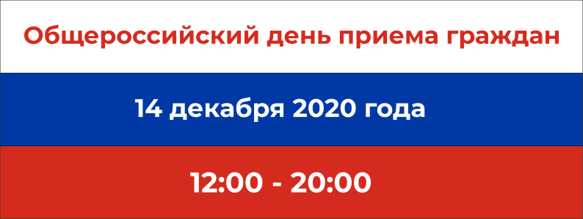

Адрес проведения личного приема граждан:
353823, станица Марьянская, ул. Красная, 17
Обязательна
предварительная запись
по телефону 8 (86165) 96-3-35

